MS EXCEL – Zarovnání, slučování a ohraničení buněk

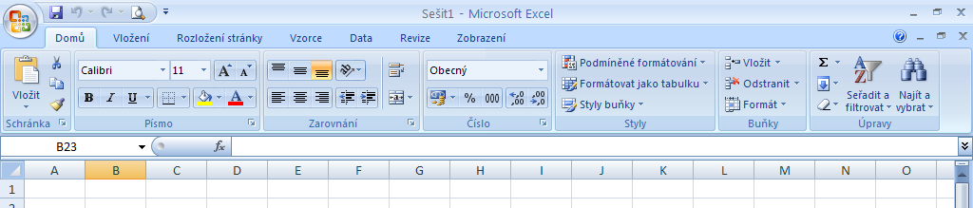
Kromě vodorovného zarovnání (vlevo, na střed, vpravo), které je stejné jako ve Wordu, je možno v Excelu volit ještě zarovnání svislé – nahoru, na střed a dolů. Všechny tyto volby můžeme provádět pomocí ikon na kartě Domů.

Další možností nastavení zarovnání je pomocí pravého tlačítka myši a volby Formát buněk – následně zvolíme záložku Zarovnání. Možností svislého i vodorovného zarovnání je zde více, než je ikon na kartě Domů. Stejné okno se otevře i po kliknutí na malou šipku v pásu karet u zarovnání.

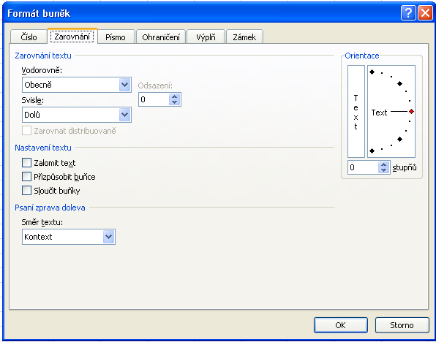

V Excelu je někdy vhodné spojit více buněk do jedné (např. pro napsání nadpisu nebo jiného delšího textu). K tomuto účelu se používá ikona Sloučit a zarovnat na střed.

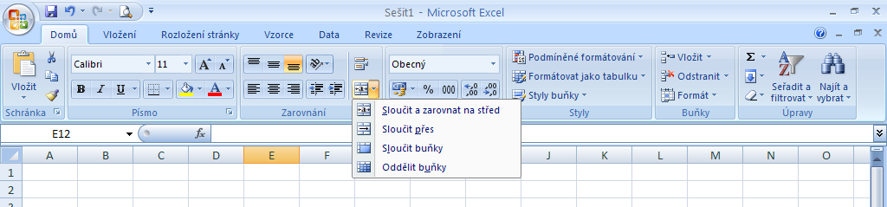

Kliknutím na šipku vedle této ikony se rozbalí nabídka 4 možností:
- Sloučit a zarovnat na střed – označené buňky se sloučí do jedné větší buňky a text napsaný uvnitř buněk se automaticky zarovná na střed; pokud je text vepsán ve více slučovaných buňkách, zachová se pouze to, co je zapsáno v buňce vlevo nahoře
- Sloučit přes – buňky se sloučí po řádcích, tzn. nevznikne 1 nová velká buňka, ale tolik sloučených buněk, kolik bylo označených řádků před slučováním; ve vzniklých buňkách se zachová takové zarovnání, jaké bylo přes sloučením
- Sloučit buňky – celá oblast označených buněk se sloučí do jedné velké buňky stejně jako v první variantě, rozdíl je pouze v zarovnání – to zůstane stejné jako bylo před sloučením
- Oddělit buňky – tato možnost vrátí sloučené buňky zpět do původního stavu; pokud však v důsledku sloučení došlo k vymazání textu z některých buněk, ten se již po oddělení buněk znovu nevloží

Pracovní plocha Excelu je sice tvořena obdélníkovou sítí, tyto obdélníky se však zobrazují pouze na obrazovce, v náhledu nebo při vytištění se bez dalšího nastavení nezobrazí. K tomu, aby ohraničení všech nebo některých buněk bylo viditelné, můžeme využít tří následujících postupů (před vložením ohraničení je vždy nutné požadovanou oblast označit!):
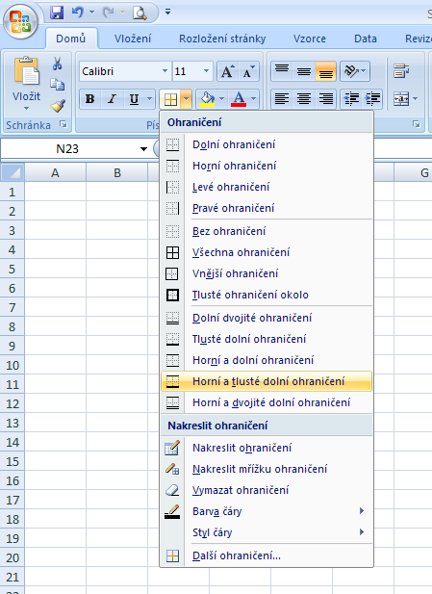
1. Vložení ohraničení pomocí ikony Ohraničení – kliknutím na šipku vedle této ikony se rozbalí nabídka přednastavených druhů ohraničení, ze kterých si můžeme vybrat

2. Nakreslení ohraničení – v druhé části rozbalené nabídky se nachází nástroje, které můžeme pro tuto možnost využít – volíme zde např. barvu nebo styl čáry, nástrojem Guma můžeme špatně nakreslené ohraničení vymazat

3. Vložení ohraničení pomocí nabídky Další ohraničení, která se v rozbalené nabídce nachází úplně dole; kliknutím na tuto možnost se otevře dialogové okno, ve kterém můžeme volit styl a barvu čáry a v náhledu si volíme, na které místo v tabulce se má daná čára vložit. Stejné dialogové okno se otevře po kliknutí pravým tlačítkem myši na označenou část pracovní plochy a po vybrání možnosti Formát buněk a záložky Ohraničení. Ohraničení se vloží po potvrzení (kliknutí na tlačítko OK).

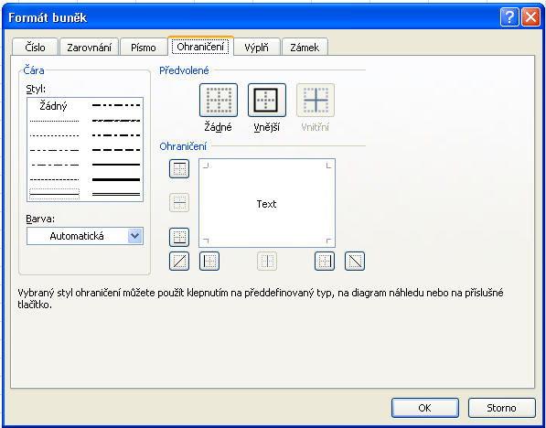

Úkol: Vytvoř jednoduchou tabulku pro evidenci hodnocení vybraných žáků z přírodovědných předmětů

Postup:
1. Vytvoř nový sešit aplikace MS Excel a pojmenuj jej svým jménem.
2. Vytvoř tabulku podle předlohy – její velikost je 7 řádků a 7 sloupců.
3. Šířku sloupců nastav tak, aby se vždy celý text vešel do příslušné buňky.
4. V prvním řádku sluč třetí až sedmou buňku pomocí možnosti Sloučit a zarovnat na střed. Do této sloučené buňky vepiš text Hodnocení z přírodovědných předmětů.
5. V prvním sloupci sluč první a druhou buňku pomocí možnosti Sloučit a zarovnat na střed vepiš text Jméno. Zarovnání změň na Zarovnání vlevo (vodorovně) a Zarovnání na střed (svisle).
6. V druhém sloupci také sluč první a druhou buňku pomocí možnosti Sloučit a zarovnat na střed vepiš text Příjmení. Zarovnání změň stejně jako v bodě 5.
7. Do druhého řádku napiš názvy předmětů (stačí zkratky).
8. V celém takto vytvořeném záhlaví změň písmo na tučné.
9. Do zbývajících 5 řádků napiš jména žáků a jejich hodnocení.
10. Buňky, které obsahují názvy předmětů a známky, zarovnej na střed.
11. Nastav ohraničení tabulky:
- nejprve označ celou tabulku a zvol z nabídky ikony Ohraničení možnost Všechna ohraničení;
- ponechej označenou tabulku a zvol ze stejné nabídky možnost Tlusté ohraničení okolo;
- označ záhlaví tabulky (první dva řádky) a ze stejné nabídky zvol Dolní dvojité ohraničení.
12. Hotovou práci zkontroluj a ulož na server do složky s názvem úkolu.
Předloha:

Jméno | Příjmení | Hodnocení z přírodovědných předmětů
Jméno | Příjmení | M | Fy | Ch | Př | Ze

Příklad správného řešení:

Jméno | Příjmení | Hodnocení z přírodovědných předmětů
Jméno | Příjmení | M | Fy | Ch | Př | Ze
Karel | Novák | 1 | 2 | 1 | 1 | 2
Jan | Sova | 2 | 1 | 3 | 2 | 3
Petra | Novotná | 3 | 2 | 4 | 2 | 2
Hana | Hrubá | 2 | 3 | 3 | 1 | 2
Marcela | Veselková | 2 | 1 | 1 | 2 | 1

Zdroj:
NAVRÁTIL, Pavel. 30 příkladů v Excelu. Vydání první. Prostějov: Computer Media, 2002. 120 s. ISBN 80-902815-2-4.

Škola: Základní škola Trávníky Otrokovice, příspěvková organizace
Číslo projektu: CZ.1.07/1.4.00/21.2637
Název výukového materiálu: MS EXCEL – Zarovnání, slučování a ohraničení buněk
Autor: Mgr. Eva Horňáková
Vytvořeno: 12. 11. 2011
Ročník: 9.
Vzdělávací oblast: Informační a komunikační technologie
Vzdělávací obor: Základy informatiky
Tematický okruh: Zpracování a využití informací
Téma: Práce s tabulkovým kalkulátorem
Pomůcky: počítač, dataprojektor
Anotace: Pracovní list slouží k seznámení žáků se zarovnáváním buněk, s jednotlivými druhy slučování buněk a s možnostmi při vytváření ohraničení buněk nebo celých tabulek. Součástí pracovního listu je i úkol určený k procvičení tohoto učiva včetně předlohy a ukázky možného správného řešení.
Tato práce je šířena pod licencí CC BY-SA 3.0. Odkazy a citace jsou platné k datu vytvoření této práce.
Texty jsou vlastní originální tvorbou autora.
Všechny objekty použité k vytvoření tohoto materiálu jsou součástí softwaru Microsoft® Office.

